МБДОУ детский сад «Колосок» с Никольское
Чтобы жизнь детского сада была интересной, педагогами организуются различные мероприятия. На прошедшей неделе бал проведён родительский всеобуч на тему «Особенности поведения детей в период адаптации в детском саду». Воспитатель Скобелина Т.П. и медсестра Денисова Н.Н. довели до родителей, что для успешной адаптации ребенка к условиям дошкольного учреждения, взрослым необходимо сформировать у малыша положительную установку на детский сад, позитивное отношение к нему. Это зависит от профессионального мастерства воспитателей, атмосферы тепла, доброты, внимания. С родителями была организована деловая игра «Что, где, когда?».
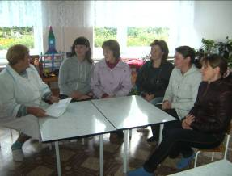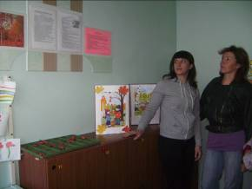
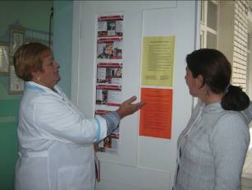
Решение педагогических ситуации приносят пользу не только родителям, но и воспитателям. Родители активно высказывают мнений из личного опыта, показывают своим примером, как они поступают в той или иной ситуации.
Скобелина Т.П. на стенде разместила литературу в помощь родителям по адаптации детей в первое время пребывания, где четко прописаны правила для родителей и детей на этот промежуток времени.
Родительский всеобуч - один из методов привлечения родителей к организации воспитания и обучения детей дошкольного возраста. Все интересующие вопросы можно решить только совместными усилиями.

